电子科技大学二零零七至二零零八学年第二学期期末考试

数字逻辑设计及应用 课程考试题 中文B卷 （120分钟） 考试形式：闭卷 考试日期 2008年7月 8 日

课程成绩构成：平时 20 分， 期中 20 分， 实验 0 分， 期末 60 分

一 | 二 | 三 | 四 | 五 | 六 | 七 | 八 | 九 | 十 | 合计

一、填空题 （每空1分，共5分）
1．五个变量构成的所有最小项之和等于 ( 1 )。
2．已知某数的二进制原码表示为 ( 110110) ₂ , 则其对应的8-bit补码表示为 ( 11101010 )₂。
3．已知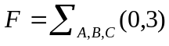，则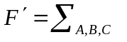（ 1，2，4，5，6，7 ）。
4．要使D触发器按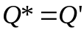工作，则D触发器的输入D=（ Q’ ）。
5．用移位寄存器产生1101010序列，至少需要（ 6 ）位的移位寄存器。
二、单项选择题：从以下题目中选择唯一正确的答案。（每题2分，共10分）
1. 若要将一异或门当作反相器（非门）使用，则输入端A、B端的连接方式是（ B ）。
A. A或B中有一个接“0” B. A或B中有一个接“1”
C. A和B并联使用 D. 不能实现
2．组合电路的竞争冒险是由于（ D ）引起的。
A. 电路不是最简 B. 电路有多个输出
C. 电路中使用不同的门电路 D. 电路中存在延时
3．某一逻辑函数真值表确定后，下面描述该函数逻辑功能的表达式中，具有唯一性的是（ B ）。
A．该逻辑函数的最简与或式 B．该逻辑函数的积之和标准型
C．该逻辑函数的最简或与式 D．该逻辑函数的和之积式
4．若最简状态转换表中，状态数为n，则所需状态变量数K为 （ C ）的整数．
A．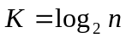 B．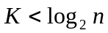 C． 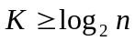 D． 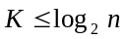

5．某计数器的状态转换图如图1所示，其该计数器的模为（ B ）。
000
001
010
011
100
101
110
111
图1
A． 八 B. 五 C. 四 D. 三

- 组合电路分析：（共10分）
1．求逻辑函数 的最简积之和表达式。（4分）
解：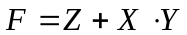

2．已知逻辑函数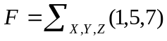， 请写出该函数的标准和（最小项之和）表达式：(3分)
解：

3．找出逻辑表达式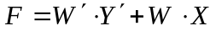对应的电路的所有静态冒险。(3分)

解：当XY=10，W变化时，存在静态1冒险。

四、组合电路设计：（共15分）
1、试用一片三输入八输出译码器74X138和适当的与非门实现函数：
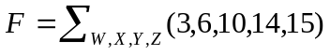
画出电路连接图。译码器如下图所示。 （7分）

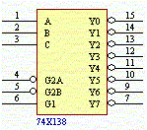

解：，电路连接图：
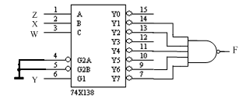

2、一个多路复用器，具有4个2位输入总线P、Q、R、T，3个选择输入端S2~S0根据表1选定4个输入总线中的一个来驱动2位输出总线Y。如图2所示，可以使用一片74x153（四选一多路复用器）和一个码转换器实现该功能，试写出图2中“码转换器”对应的真值表和逻辑表达式。（8分）
表1
S2 | S1 | S0 | 选择的输入
0 | 0 | 0 | P
0 | 0 | 1 | P
0 | 1 | 0 | P
0 | 1 | 1 | Q
1 | 0 | 0 | P
1 | 0 | 1 | P
1 | 1 | 0 | R
1 | 1 | 1 | T

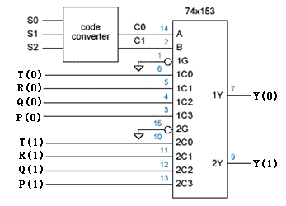
码转
换器
图2

解：真值表：
S2S1S0 | C1C0
000 | 11
001 | 11
010 | 11
011 | 10
100 | 11
101 | 11
110 | 01
111 | 00
逻辑表达式：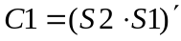，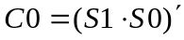

五、 时钟同步状态机设计： （共20分）
1、 写出一个3位同步格雷（GRAY ）码计数器的转移/输出表：（5分）
解：
Q2Q1Q0 | Q2*Q1*Q0* | Z
000 | 001 | 0
001 | 011 | 0
011 | 010 | 0
010 | 110 | 0
110 | 111 | 0
111 | 101 | 0
101 | 100 | 0
100 | 000 | 1

2、构造J-K触发器的应用表。已知某状态机的转移/输出表如表2所示，写出针对J-K触发器的激励/输出表。（10分）
解：
激励/输出表
Q1Q0 | X
Q1Q0 | 0 | 1
00 | 0d,1d,0 | 1d,0d,0
01 | 1d,d0,0 | 0d,d0,0
11 | d1,d0,1 | d1,d1,0
10 | d1,1d,0 | d0,1d,0
 | J1K1，J0K0，Z

表2：转移/输出表
J-K触发器的应用表
Q | Q* | J | K
0 | 0 | 0 | d
0 | 1 | 1 | d
1 | 0 | d | 1
1 | 1 | d | 0

Q1Q0 | X
Q1Q0 | 0 | 1
00 | 01，0 | 10，0
01 | 11，0 | 01，0
11 | 01，1 | 00，0
10 | 01，0 | 11，0
 | Q1*Q0*，Z

3、已知某状态机针对D触发器的激励/输出表如表3所示，请导出最小成本激励方程和输出方程。（5分）
表3：激励/输出表
Q1Q0 | X
Q1Q0 | 0 | 1
0 0 | 0 0 ,0 | 0 1 ,0
0 1 | 0 0 ,0 | 1 0 ,0
1 0 | 0 0 ,0 | 1 0 ,1
 | D1D0 , Z

解：激励方程：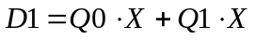，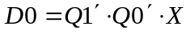
输出方程：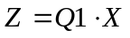
六、时钟同步状态机分析： （共20分）
图3
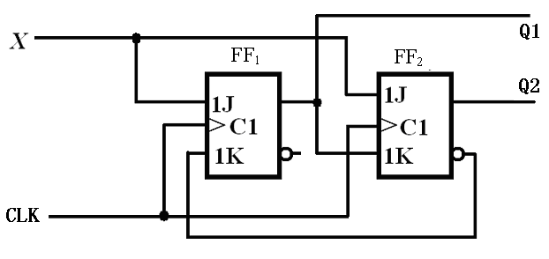
1、已知电路如图3所示，写出电路的激励方程、转移方程并建立转移表；(10分)
转移表
Q1Q2 | X
Q1Q2 | 0 | 1
0 0 | 0 0 | 1 1
0 1 | 0 1 | 1 1
1 0 | 0 0 | 0 1
1 1 | 1 0 | 1 0
 | Q1*Q2*

解：激励方程：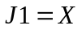，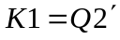，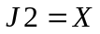，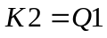
转移方程：，

2、已知某时序电路的转移/输出表如表4所示，请画出与输入波形对应的输出Y的波形图（设起始状态为Q₁Q₀=00）。 （5分）
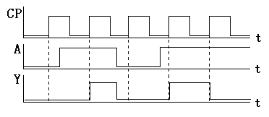
表4：转移/输出表
Q1Q0 | X
Q1Q0 | 0 | 1
00 | 01，0 | 00，0
01 | 01，0 | 11，0
10 | 01，0 | 00，1
11 | 01，0 | 00，1
 | Q1*Q0*，Y

3、构造一个与图4所示状态图等效的状态/输出表。（5分）
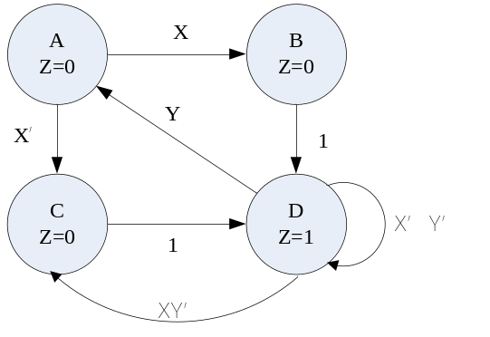
图4
状态/输出表
S | XY |  |  |  | Z
S | 00 | 01 | 10 | 11 | Z
A | C | C | B | B | 0
B | D | D | D | D | 0
C | D | D | D | D | 0
D | D | A | C | A | 1
 | S*

七、设计一个MEALY型序列检测器，当且仅当输入X是1111或1101时，输出Z为1。允许重叠。写出最简状态/输出表或状态图。 （10分）
比如：
X： | 0 | 0 | 1 | 1 | 0 | 1 | 1 | 1 | 1 | 0 | 1 | 1 | 1 | 0 | 1 | 0 | 0 | 0 | 0
Z： | 0 | 0 | 0 | 0 | 0 | 1 | 0 | 0 | 1 | 0 | 1 | 0 | 0 | 0 | 1 | 0 | 0 | 0 | 0

解：状态/输出表：
含义 | S | X
含义 | S | 0 | 1
未收到1位有效码 | A | A，0 | B，0
收到1个1 | B | A，0 | C，0
收到11 | C | D，0 | E，0
收到110 | D | A，0 | B，1
收到111 | E | A，0 | E，1
 |  | S*，Z

八、74x163为同步清零，同步计数的4位二进制计数器，利用74x163和集成多路选择器74x151构成的序列发生器电路如图5所示。（10分）
- 试分析当M=0和M=1时，电路中Q2Q1Q0的输出序列以及计数器分别工作在几进制。（6分）
- 写出当M=0和M=1输出Y处产生的序列。（4分）
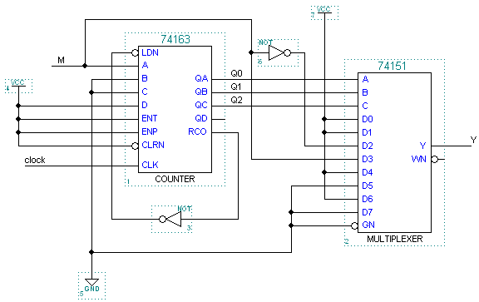

74X163的功能表
输入 |  |  |  | 当前状态 | 下一状态 | 输出
CLR_L | LD_L | ENT | ENP | QD QC QB QA | QD* QC* QB* QA* | RCO
0 | X | X | X | X X X X | 0 0 0 0 | 0
1 | 0 | X | X | X X X X | D C B A | 0
1 | 1 | 0 | X | X X X X | QD QC QB QA | 0
1 | 1 | X | 0 | X X X X | QD QC QB QA | 0
1 | 1 | 1 | 1 | 0 0 0 0 | 0 0 0 1 | 0
1 | 1 | 1 | 1 | 0 0 0 1 | 0 0 1 0 | 0
1 | 1 | 1 | 1 | 0 0 1 0 | 0 0 1 1 | 0
1 | 1 | 1 | 1 | 0 0 1 1 | 0 1 0 0 | 0
1 | 1 | 1 | 1 | …………. | ………….. | 0
1 | 1 | 1 | 1 | 1 1 1 1 | 0 0 0 0 | 1

图5

解：1）M=0时，Q2Q1Q0的输出序列为：000→001→010→011→100→101→110→111→000→…，为八进制计数器；（
M=1时，Q2Q1Q0的输出序列为： 001→010→011→100→101→110→111→001→…，为七进制计数器。
- M=0时，输出Y处产生的序列：11101010； M=1时，输出Y处产生的序列：1011010。

